鼓楼区关于南京市“关于举办2017年南京市教育信息化
主题征文活动的通知”
各校园：
为展示鼓楼区教育信息化在教育教学过程中的创新应用和研究成果，现将南京市“关于举办2017年南京市教育信息化主题征文活动的通知”发给你们，请各校园（幼儿园、小学、中学、职校、特校教师及各级各类教育信息化相关工作者）积极参加征文活动，促进信息技术在鼓楼区教育领域的广泛应用和积极探索。
此次征文活动为在线投稿（具体过程详见通知附件“南京市教育信息化主题征文活动申报操作手册”），不设区级和校级管理员，由教师直接登录“南京市教育科学研究所－业务平台”注册、上传，不要重复投稿参加南京市教育科学研究所举办的南京市2017年度优秀教育论文评选活动。按照南京市职称工作领导小组办公室的相关规定，同一人同一时间参加同一部门的征文评选，只能有一篇文章获奖，以最高等次为算。获奖征文由南京市教育局教育科学研究学术委员会、南京市教育科学研究所及南京市教育学会颁发获奖证书。
网络操作问题请联系技术支持电话：025-84598503转109或111，服务QQ：2045124848、602067285。其他未尽事宜，请与市电教馆(市教育信息化中心)联系，联系人：鄂艳，联系电话：84763555，电子邮箱：njeyan@163.com。
通知原文：南京教育信息网－通知公告－http://www.nje.cn/default.php?mod=article&do=detail&tid=770590
鼓楼区教育局教育信息化领导小组
鼓楼区教师发展中心
2017-9-29
附：关于举办2017年南京市教育信息化主题征文活动的通知

宁电教[2017] 35号
关于举办2017年南京市教育信息化主题征文活动的通知
各区电教中心(馆)、市直属学校：
为了继续深入推进全市教育信息化工作，贯彻落实市政府办公厅关于推进智慧教育的实施意见，深化信息技术与教育教学的深度融合，促进信息技术在教育领域的广泛应用，经市电教馆(市教育信息化中心)、市教科所会商，决定举办2017年南京市教育信息化主题征文活动，具体事项通知如下：
一、参与对象
全市中小学校(包括幼儿园、小学、中学、职业教育学校、特殊教育学校)教师及各级各类教育信息化相关工作者。
二、活动要求
本次征文活动为鼓励全市各学科教师及各级各类教育信息化工作者结合教育教学及生活实际，积极探索、深化教育技术理论研究, 推动信息技术与教育全面深度融合，促进教师信息技术应用能力与水平的提升，提高教育教学质量和效益，反映广大师生将教育信息技术应用于教育教学过程中的经验与感悟。具体包括以下几个方面：
1.教育信息化区域推进与区域协作研究。教育信息化工作推进过程中的政策与措施、研究与实践、成果与反思。区域性教育信息网络平台、教师研修平台的设计与应用；区域教育信息化与教育均衡研究；区域教育信息化协同发展模式和策略研究；基于虚拟学习社区的城乡教育协调发展模式研究；区域推进数字校园的建设与应用研究；信息技术环境下区域协作教研、协作教学的实践研究等。
2.云计算环境下的教育公共服务系统、基础教育信息数据库、社区教育支持服务平台的建设与应用研究；“宽带网络校校通”、“优质资源班班通”、“网络学习空间人人通”的建设与应用研究；国内外教育信息化相关成果的引介与对比研究等。
3.数字教育资源的建设、应用与共享研究。学习网站、网络学习课程、网络环境下的校本课程、探究性学习资源；基于移动学习终端的教育资源开发及应用研究；教育资源共建共享研究等。
4.信息技术环境下学与教的理论与实践研究。信息技术环境下有效教学策略和方法、分层教学、项目学习、研究性学习、个性化学习、学生自主学习、合作学习研究；信息技术与学科课程整合的创新与深层应用研究、评价研究、案例研究；信息技术环境下学生学习的智能评价系统研究；基于移动学习、智慧教室等展开的信息技术课堂应用研究；以慕课、微课程、翻转课堂、创客教学等为代表基于网络展开的新型教学模式研究与实践。
基于虚拟社区的校际协作研究；学生电子档案袋的评价研究；教育技术与绩效技术的理论与实践；基于网络、学习社区的学与教研究；学生学习的智能评价系统研究。
5.教育信息技术促进教师专业发展研究。校长信息化素养和领导力研究；教师信息素养与技能研究；网络环境下教师专业发展的案例研究；网络教研与教师专业发展研究；信息技术支持下的教师能力培训研究。
6.网络技术下对协同“学校教育与家庭教育”的应用研究。
7.数字校园(智慧校园)建设与学校教育现代化研究。新技术(云计算、大数据、物联网、移动技术等)在数字校园中的应用研究；数字化学习技术与环境研究，基于平板电脑、数字化教学、虚拟环境技术等技术与理念的智慧学习环境的设计与实现；数字校园的文化建设、学校管理现代化研究。
8.教育游戏的基本理论、设计开发以及应用。
9.社会化软件(微信、QQ、博客、几何画板、统计软件、模拟软件等)的应用。
10.交互式电子白板的应用研究。
11.新技术新媒体应用研究(机器人、STEM、创客、AR/VR、3D创意设计与打印等)的应用。
12.教育电视、校园影视及广播剧论文。
13.不限于以上内容，其他与教育信息化推进、教育技术研究相关的教育教学改革和教学创新有关的内容以及相关研究成果。
参加征文活动的文章要有明确的观点和具体的内容，突出重点，围绕一个中心展开论述，要能反映学术和创新。文章字数在3000-15000字(包含图表)，应包含题目、摘要(200字以内)、关键词(3-5个)、正文、参考文献、文中引等，此次评审为匿名评审，论文中不能出现作者署名及工作单位等信息，如违反此项规定，责任将由其个人自负。
三、资格审定
1.有明显政治原则性错误和科学常识性错误的论文，取消参评资格。
2.严禁抄袭行为，一经发现，直接取消该论文参评或获奖资格，并通报有关情况。
3.作者所投论文必须是从未在任何报刊等媒体发表的原创论文。如有剽窃或抄袭行为，一切后果由作者本人负责。作者需保证论文及各种说明、引言等无任何法律纠纷。
4.不符合论文文体要求的，直接取消参评资格。
四、评审和报送方式
本次征文活动采用在线投稿方式，参赛教师直接将论文提交到南京市教育科学研究所论文评比专题网站，具体报送方法详见附件。网报时间：2017年10月13日0点—2017年10月30日24点。
参加此次教育信息化主题征文的稿件，不要重复投稿参加南京市教育科学研究所举办的南京市2017年度优秀教育论文评选活动。按照南京市职称工作领导小组办公室的相关规定，同一人同一时间参加同一部门的征文评选，只能有一篇文章获奖，以最高等次为算。
此次活动的评审工作，将按照南京市教育科学研究所的论文评审要求与程序进行，获奖征文由南京市教育局教育科学研究学术委员会、南京市教育科学研究所及南京市教育学会颁发获奖证书。
网络操作问题请联系技术支持电话：025-84598503转109或111，服务QQ：2045124848、602067285。
未尽事宜，请与市电教馆(市教育信息化中心)联系，联系人：鄂艳，联系电话：84763555，电子邮箱：njeyan@163.com。
附件：
南京市教育信息化主题征文活动申报操作手册

南京市电化教育馆
南京市教育信息化中心
南京市教育科学研究所
2017年9月18日
附件：
南京市教育信息化主题征文活动申报操作手册
2017年南京市教育信息化主题征文评选网上申报工作将于2017年10月13日正式开始。以下是教师网上申报操作指导，请按下列步骤进行：
提示：为了正常使用网站功能，请使用IE(7/8/9)浏览器进行访问操作。下图为IE浏览器的图标：

第一步：打开http://yw.njjks.cn/lwal/login.aspx ，点击登录旁边的注册按钮进行注册。如果您之前已经有用过市教科所业务平台，请直接用之前的账户、密码登陆即可，如果忘记密码，请点【忘记密码】按步骤操作找回密码或与服务人员联系(服务QQ：2045124848、602067285或致电服务电话025-84598503转109/111)
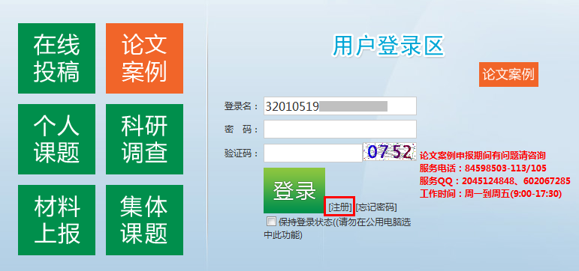
注册页面身份证号一定要输入正确(当身份证号码最后一位为字母时，请注意大小写不要输入错误)。如果您输入身份证后，页面提示身份证号码已经被使用，说明您之前已经使用过教科所业务平台，请直接登录。如果忘记密码请点【忘记密码】按步骤操作找回密码或与服务人员联系(服务QQ：2045124848、602067285或致电服务电话025-84598503转109/111)
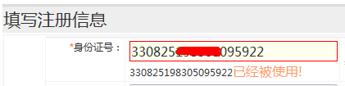
此外学校栏位只能选择不能输入。您可以输入关键字进行模糊查找，比如您是南京市五老村小学的，您可以输入“五”进行查找。在检索出的学校里选择您所属的学校，如果没有您的学校信息，请跟服务人员联系(服务QQ：2045124848、602067285或致电服务电话025-84598503转109/111。注册成功后，请登录平台。
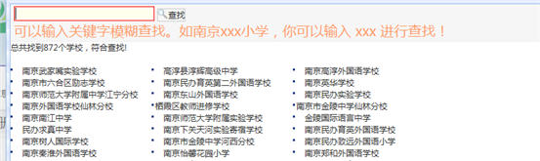
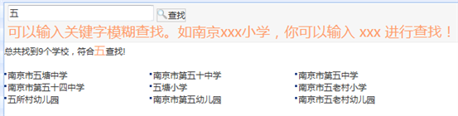
第二步：论文申报
1．登录平台后，请点击左侧菜单[论文案例]，进入[我的论文]页面。
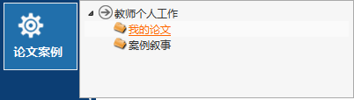
2．请点击[新增]按钮
3．打开如下界面，请按图中红色字提醒操作。
注意：除了论文编号是提交后自动生成；区是根据所属学校信息自动出现外。其余内容都是必填项，请填写完整。如果您发现学校和区信息对不上，请联系服务人员更正。
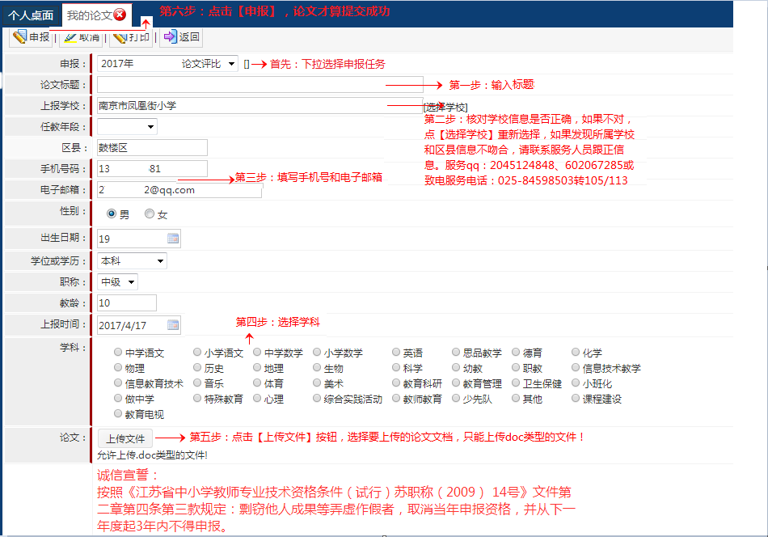
特别提示：
在点击【申报】按钮前请务必认真检查所填资料是否完整、正确，在申报成功后，如果发现有资料填写错误需要修正的，您可以在上报时间内，点击上报列表信息前的“修改”按钮进入修改画面，修改对应内容或重新选择修改后的论文资料上传，再点击左上角申报按钮即可。注意，如果已经过了上报时间，则无法修改。
申报成功后会弹出下图提示，关闭提示。
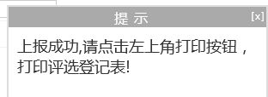
您可以点击页面左上角打印按钮，打印评选登记表。如下图所示：
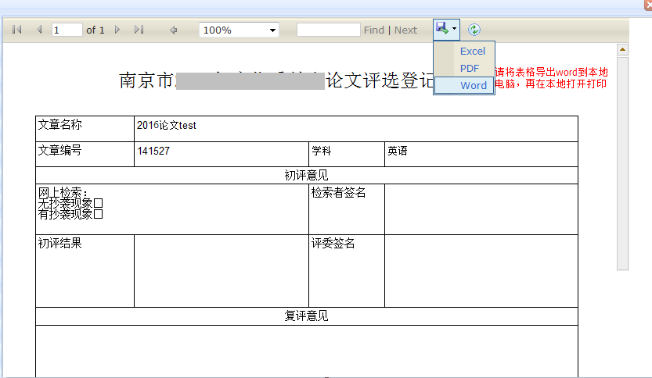
操作过程中有问题，可加服务QQ：2045124848、602067285或致电服务电话025-84598503转109/111咨询(工作时间：周一到周五9:00—17:30，节假日除外)。

